

Histochemická lokalizace kyselé fosfatázy metodou simultánní azokopulace
(Beneš a kol. 1961 in Lojda a kol. 1979)

Kyselá fosfatáza (AcP) = kyselá fosfomonoesteráza, ortofosfomonoester fosfohydroláza, 3.1.3.2

Enzym v kyselé oblasti katalyzuje hydrolýzu esterů ortofosforečné kyseliny s různými alkoholy a fenoly podle následujícího schematu:

monoester o-fosforečné kyseliny + H₂O AcP alkohol (fenol) + ortofosfát

Kyselá fosfatáza navíc hydrolyzuje pyrofosfátové sloučeniny a působí jako transfosforyláza. Všeobecnými inhibitory jsou fluoridové a fosfátové ionty, naopak Mn²⁺ ionty mohou enzym aktivovat, pH optimum je mezi 4 a 5.
Kyselá fosfatáza je lokalizována hlavně v lysozomech. Existují též extra-lysozomální kyselé fosfatázy, které se vyskytují hlavně v ER a hyaloplazmě. Protože lysozomy se snadno zničí a kyselá fosfatáza zčásti není pevně vázána na strukturu, musí být zvláštní pozornost věnována předpůsobení pletiva. Aktivitu enzymu lze detekovat i na parafínových řezech, ale celková aktivita enzymu může být detekována jen na kryostatových řezech čerstvého pletiva metodou semipermeabilních membrán.
K detekci aktivity kyselé fosfatázy lze použít azokopulace, Gomoriho srážecí reakce i indogenní metody.
Univerzální metodou je simultánní azokopulace s naftol AS-BI nebo naftol AS-TR fosfátem jako substrátem a hexazonium-p-rosanilinem jako azokopulačním činidlem.

Postup:
A. příprava materiálu:
- Odběr vzorků: již ve fixáži nakrájíme přiměřeně velké segmenty hypokotylu rajčete Solanum lycopersicum, abychom předešli dalšímu zavzdušnění pletiv.
- Fixace vzorků: 4% formaldehyd v 0,05 M TRIS – HCl pufru, pH 7, 2. doba fixace 2 hod. (u citlivějšího materiálu 0,5 hod. na ledu při 0ºC). Pokud segmenty plavou na povrchu fixáže, infiltrujeme fixační směs při sníženém tlaku.
- Oplach v 0,05 M TRIS – HCl pufru, pH 7,2 2 x 15 minut
- Kryoprezervace: přenos vzorků do roztoků s rostoucí koncentrací sacharosy v 0,05 M TRIS – HCl pufru, pH 7,2 (3%, 5% a 7,5% sacharosa) 3 x 90 minut

B. Příprava kryostatových řezů
- Zhotovení bločků: na vychlazeném bločku kryostatu zamrazíme základ média, na který přimrazíme segment, zakápneme stejným médiem a necháme dokonale zmrazit (7,5% sacharosa, želatina nebo TissueTec®).
- Krájení řezů: při vhodném sklonu nože krájíme řezy přiměřené tloušťky a přeneseme je na podložní skla potažená chromovou želatinou (nebo na semipermeabilní membránu napnutou na skleněné epruvetě).
- Sušení řezů na mírně vyhřáté ploténce pro zajištění dokonalé adheze řezů. Řezy nalepené na podložní skla lze krátce skladovat v ledničce.

C. Vlastní inkubace
- a Inkubace řezů na podložním skle: přiměřené množství inkubačního média navrstvíme na řezy umístěné ve vlhké komůrce a necháme inkubovat. Doba inkubace: 30 – 60´ při 37°C, 1 – 2 hod. při RT nebo několik hodin v ledničce při 4°C). Při delší inkubaci za nižší teploty se vytváří reakční produkt jemnější granulace.
- Oplach v destilované vodě
- Postfixace: 4% formaldehyd v 0,05 M TRIS – HCl pufru, pH 7,2, (pro redukci bublinek dusíku v řezech) 2 - 4 hodiny
- Oplach ve vodovodní vodě
- Uzavření řezů do glycerol-želatiny (Při dehydrataci, obzvlášť při přechodu ze 100% EtOH do xylénu a uzavírání do pryskyřice dochází k eluci reakčního produktu a navíc barvivo není jasně lokalizováno. Proto se odvodnění nedoporučuje.)

- b Inkubace řezů na semipermeabilní membráně: inkubační médium dvojnásobné koncentrace se smíchá se stejným dílem rozvařeného chladnoucího 1% agaru v 0,05 M TRIS – HCl pufru, pH 7, 2. Přiměřené množství inkubační směsi pipetujeme do epruvety na opačnou stranu semipermeabilní membrány. Po inkubaci se membrána oddělí od epruvety a provádí se stejné procedury jako u řezů přilepených na podložní skla.

Příprava roztoků:

0,05 M TRIS-HCl pufr
1. zásobní roztok 0.2M TRIS (m.v. 121,14) 12,114 g do 500ml
2. zásobní roztok 0,1 N HCl (m.v.36,47) 4,16 ml do 500 ml
pro pH 7,2: 250 ml 0,2M TRIS + 450 ml 0,1N HCl
doplnit do 1000 ml destilovanou vodou

4% formaldehyd v TRIS / HCl pufru, pH 7,2 (8 ml 36% formaldehydu +64 ml pufru )

3% sacharosa v TRIS / HCl pufru, pH 7,2 (3 g sacharosy do 97ml TRIS/HCl pufru)
5% sacharosa v TRIS / HCl pufru, pH 7,2 (5 g sacharosy do 95ml TRIS/HCl pufru)
7,5% sacharosa v TRIS / HCl pufru, pH 7,2 (7,5 g sacharosy do 92,5 ml TRIS/HCl pufru)

Hexazonium-p-rosanilin
Ostrost, s jakou jsou zobrazeny lysozomy na řezech, závisí především na koncentraci hexazotizovaného p-rosanilinu. Čím vyšší koncentrace, tím ostřejší je zobrazení lysozomů. Avšak s rostoucí koncentrací kopulačního činidla roste také žluté vybarvení pozadí řezů, hlavně po fixaci glutaraldehydem. Navíc při vyšší koncentraci hexazotizovaného p-rosanilinu je nebezpečí silnější inhibice kyselé fosfatázy.
Pokud pracujeme s pletivy s vysokou aktivitou kyselé fosfatázy, doporučuje se vyšší pH inkubačního média a zvýšení koncentrace diazoniové soli pro zvýšení rychlosti azokopulace, i když získáme silnější žluté vybarvení pozadí. Naopak při nižším pH a nižší koncentraci diazoniové soli bude pozadí řezů čiré a místa s nižší enzymatickou aktivitou budou snadněji zobrazena, avšak místa s vysokou aktivitou budou zbarvena difúzně.

Příprava hexazonium-p-rosanilinu
roztok A
bazický fuchsin (kvalita pro Schiffovo reagens) 400 mg
rozpustit v destilované vodě 8 ml
koncentrovaná HCl (36%) 2 ml
míchat do rozpuštění a filtrovat
roztok lze skladovat po měsíce při uložení v ledničce při 4°C

roztok B
4% NaNO₂
roztok lze skladovat max. 1 týden při uložení v ledničce při 4°C.

Těsně před použitím smícháme stejné objemy roztoku A a roztoku B.
Pokud je barvivo dobré kvality, směs krátce po přidání dusitanu zežloutne. Hnědé zbarvení ukazuje na špatnou kvalitu barviva nebo na nedokonalou diazotaci, či ztrátu HCl.
Výsledkem inkubace s takovou směsí jsou neuspokojivé výsledky (Lojda a kol. 1979).

hexazonium p-rosanilin
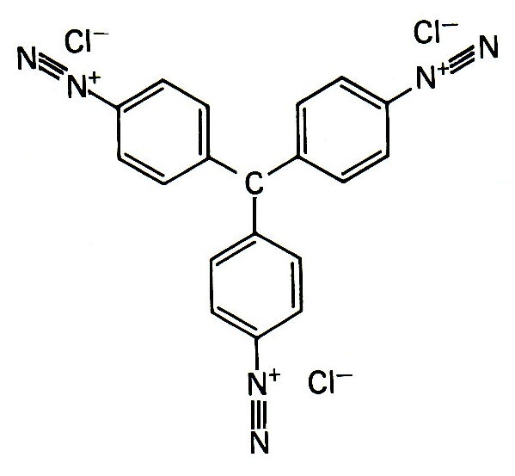

Inkubační médium
naftol AS BI nebo AS-TR-fosfát 20 – 25 mg
rozpustit v N,N-dimethylformamidu (DMFA) 1 ml
pufrovaný hexazotizovaný p-rosanilin (nebo new fuchsin), pH5 – 5,5
(připraví se smícháním 2 ml hexazotizovaného-p-rosanilinu
a 48 ml 2% acetátu sodného) 50 ml
pečlivě zamíchat a po chvíli stání zfiltrovat

Výsledek: Místa s aktivním enzymem jsou zbarvena červeně.

Literatura:
- Beneš K., Lojda Z. and Hořavka B. (1961): A contribution to the histochemical demonstration of some hydrolitic enzymes in plants. – Histochemie 2: 313 – 320.
- Gahan P.B. (1984): Plant Histochemistry and Cytochemistry. – 301 pp., Academic Press London etc.
- Lojda Z., Gossrau R. and Schiebler T.M. (1979): Enzyme histochemistry. A Laboratory manual. – 339 pp., Springer Verlag, Berlin etc.

